ГДЕ МОЖНО ЗАПИСАТЬ РЕБЕНКА В ШКОЛУ В ОНЛАЙН-РЕЖИМЕ?
Записать ребенка в школу можно через единый портал Государственных услуг на сайте https://gosuslugi.ru. Данная услуга доступна для всех жителей Калининградской области, зарегистрированных на Портале.
Регистрация осуществляется на имя родителей или законных представителей.

ВЫБОР УСЛУГИ
В строке поиска на сайте https://gosuslugi.ru наберите Первый класс (Рис. 1).

Рис. 1
Нажмите на кнопку и далее по ссылке Заполнить черновик заявления (Рис. 2) осуществится переход к кнопкам Начать и Заполнить заявление (Рис. 3).

Рис. 2

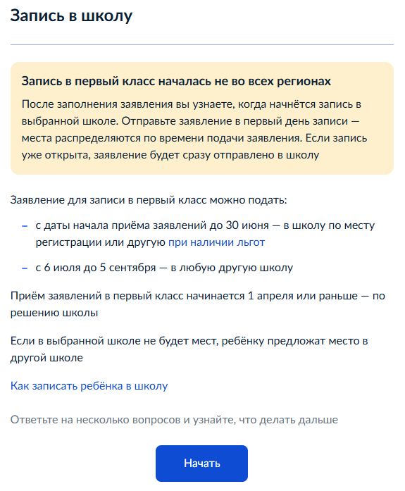
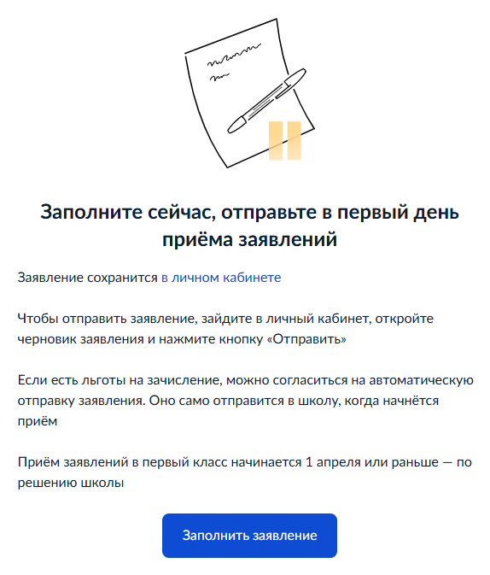

Рис. 3
Заполнение заявления состоит из выбора ответов на вопросы. После того, как все данные будут внесены, ваш черновик будет сохранен (Рис. 4).
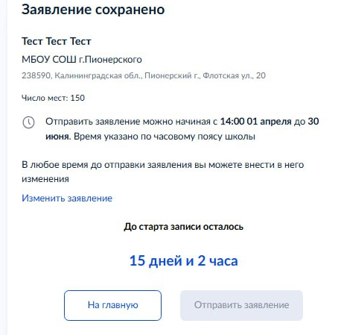
Рис. 4
Внимание: Если была выбрана льгота или преимущественное право, то до сохранения черновика, необходимо сделать выбор (Рис. 5):
- отправить заявление автоматически, когда школы начнут прием;
или
- отправить вручную в день начала приема.
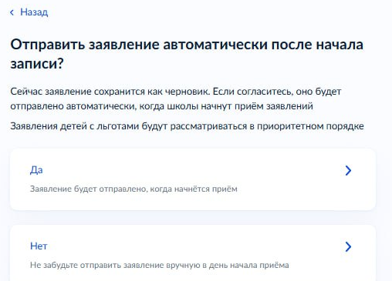
Рис. 5
Обращаем ваше внимание, если вы при заполнении заявления указали внеочередное, первоочередное или преимущественное право зачисления в школы, то вам необходимо предоставить в образовательную организацию документ, подтверждающий указанную льготу. В случае не предоставления документов, Ваше заявление будет ОТКЛОНЕНО.
Если Вы не внесли льготу при заполнении заявления, добавить ее можно непосредственно в образовательной организации во время подачи оригиналов документов согласно приглашения.

